C. Kết quả tính toán
* Nồng độ phát thải
Bảng 4. 36. Nồng độ phát thải
Nguồn thải | Lưu lượng m³/s | Chất ô nhiễm | Tải lượng (g/s) | Tải lượng sau khi xử lý (g/s)
Ống khói của hệ thống xử lý khí thải | 37,7 | SO₂ | 46,33 | 4,633
 |  | NO₂ | 54,7 | 5,47
 |  | CO | 51,8 | 5,18
 |  | Bụi | 9,573 | 0,47865
Dự án tính toán bụi và khí thải phát sinh từ hệ thống xử lý khí thải của Nhà máy trong 02 trường hợp, theo hai hướng gió chủ đạo tương ứng với hai mùa đặc trưng (mùa Đông và mùa Hè), cụ thể:
a. Trường hợp hệ thống khí thải hoạt động đạt hiệu suất xử lý
Nồng độ phát thải các chất ô nhiễm được tính ở điều kiện thực của nguồn thải sau khi qua thiết bị xử lý trong trường hợp hệ thống xử lý khí thải hoạt động tốt, được lắp đặt và vận hành theo đúng thiết kế. Nồng độ là điều kiện tiêu chuẩn t = 25⁰C và áp suất khí quyển p = 760 mmHg.
* Nồng độ trung bình 1 giờ trong môi trường không khí xung quanh
Đối với Bụi: mùa Hè
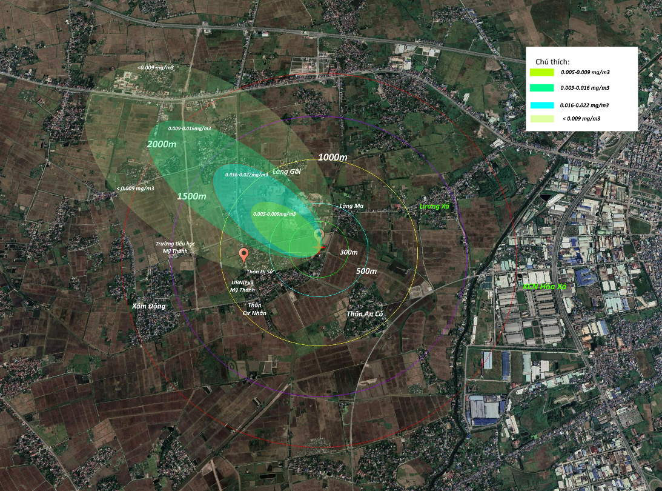
Hình 4. 4. Sơ đồ nồng độ trung bình 1h của Bụi trên mặt bằng về mùa Hè
Nhận xét kết quả dự báo: Nồng độ Bụi lớn nhất do nguồn thải gây ra vào mùa hè là 0,022 mg/m³ cách chân ống khói khoảng 800-1.200m. Giá trị lớn nhất này nhỏ hơn giá trị nồng độ giới hạn cho phép theo QCVN 05:2013/BTNMT. Trong khoảng cách từ 10-500m, nồng độ bụi vào mùa hè dao động trong khoảng 0,005 – 0,009 mg/m³ đều nằm trong giới hạn cho phép của quy chuẩn hiện hành. Như vậy, khu xử lý Lộc Hoà, khu dân cư thôn Dị Sử về phía Bắc sẽ không chịu ảnh hưởng lớn bởi tác động từ khí thải của Dự án.
Đối với Bụi: mùa Đông
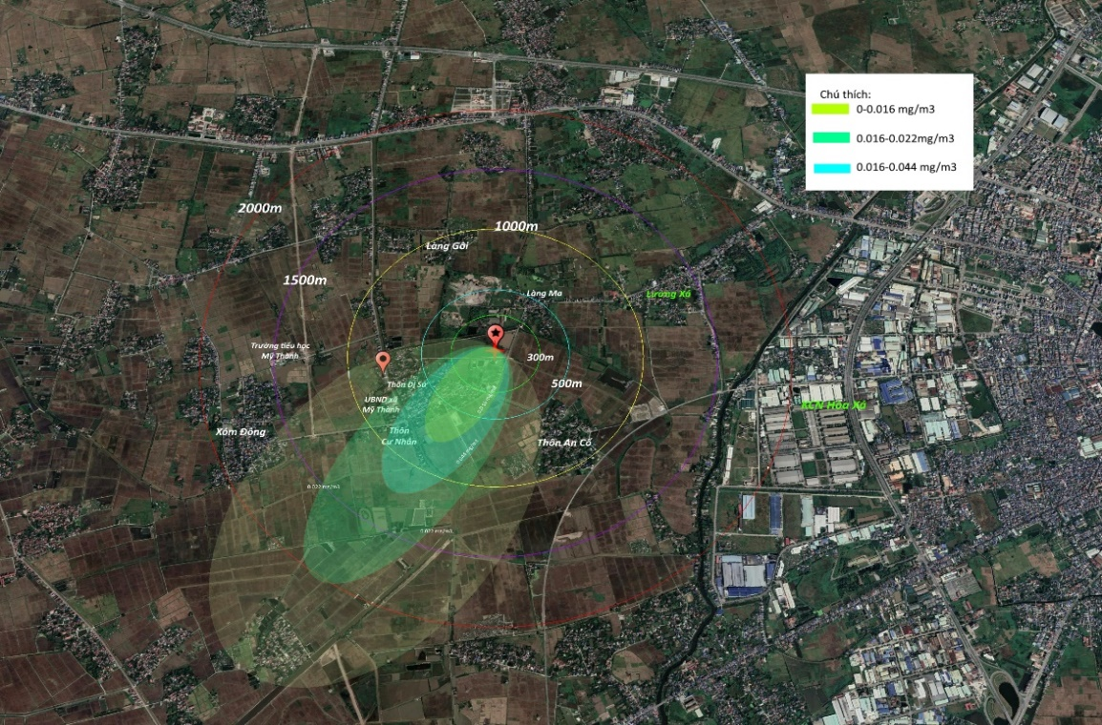
Hình 4. 5. Sơ đồ nồng độ trung bình 1h của Bụi trên mặt bằng về mùa Đông
Nhận xét kết quả dự báo: Nồng độ bụi lớn nhất do nguồn thải gây ra về mùa Đông là 0,044 mg/m³ cách chân ống khói khoảng 800-1000m. Diện tích phân bố bụi khoảng 30.000m² nằm về phía Tây Nam Dự án. Giá trị lớn nhất này nhỏ hơn giá trị nồng độ giới hạn cho phép theo QCVN 05:2013/BTNMT (đối với bụi là 0,3 mg/Nm³). Như vậy, với kết quả nồng độ bụi như trên đều nằm trong giới hạn cho phép của quy chuẩn hiện hành, hạn chế gây tác động đến các đối tượng dân cư và doanh nghiệp lân cận trong khu vực dự án.
Bảng 4. 37. Nồng độ bụi trung bình năm, trung bình mùa lớn nhất và tại 1 số điểm tiếp nhận xung quanh dự án trong trường hợp nhà máy hoạt động bình thường
TT | Vị trí trích xuất | Khoảng cách (m) | Nồng độ trung bình (mg/m³)
 |  |  | Năm | Mùa Hè | Mùa Đông
1 | Khu dân cư thôn Cư Nhân, xã Mỹ Thành | 241-350 | 0,013 | 0,010 | 0,016
2 | Khu dân cư thôn Dị Sử, xã Mỹ Thành | 475-550 | 0,0125 | 0,009 | 0,016
3 | Khu dân cư thôn Làng Man, xã Hòa Lộc | 270-350 | 0,0105 | 0,009 | 0,012
4 | Khu xử lý rác Lộc Hoà | 20-30 | 0,005 | 0,004 | 0,006
5 | UBND xã Mỹ Thành | 2.100 | 0,011 | 0,008 | 0,014
6 | Trường tiểu học Mỹ Thành | 2.100 | 0,0105 | 0,008 | 0,013
7 | Sông Giáng (vị trí đặt trạm bơm) | 669-750 | 0,008 | 0,006 | 0,010
8 | Nồng độ lớn nhất tính toán theo mô hình | 500-1000 | 0,033 | 0,022 | 0,044
Đối với NO₂: mùa Hè
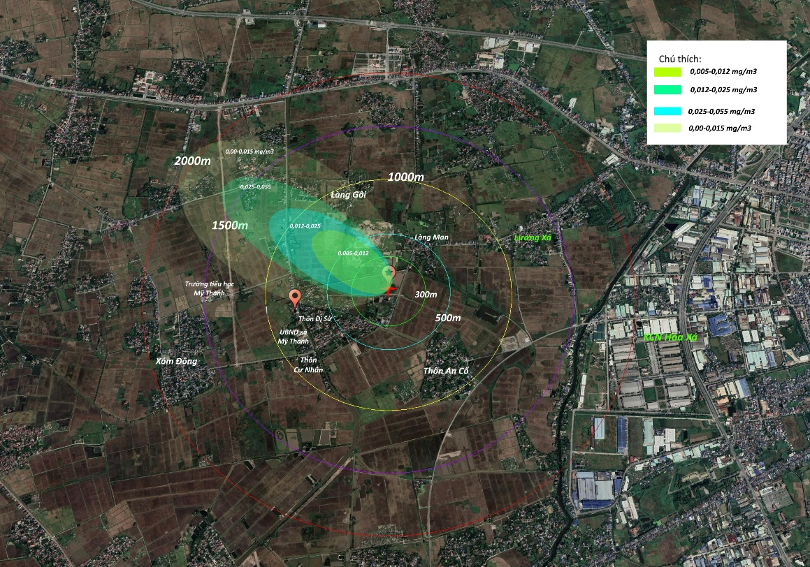
Hình 4. 8. Sơ đồ nồng độ trung bình 1h của NO₂ trên mặt bằng về mùa Hè
Nhận xét kết quả dự báo:
Nồng độ NO₂ lớn nhất do nguồn thải gây ra về mùa Hè là 0,052 mg/m³, cách ống khói của hệ thống xử lý khí thải khoảng 1.000-1500m về phía Tây Bắc dự án. Với nồng độ phát tán lớn nhất (0,055 mg/m³) nhỏ hơn giới hạn cho phép nhiều lần theo QCVN 05:2013/BTNMT. Với nồng độ NO₂ phát sinh thì không ảnh hưởng đến khu dân cư xung quanh dự án.

